臺灣繁殖鳥類大調查記錄表
樣區名稱： 樣區編號： 樣點編號：
棲地類型(主要)： (次要)： (其他說明)： 小水體：□溪澗/溝渠 □池塘
座標X值： Y值： □經緯度 □TWD 67 □TWD 97
調查者： 天氣： 風速：
開始時間： : 日期： 年 月 日 本年度第 次調查
時段 | 鳥種名 | 數量(依距離分段填入) □結群(≧5隻打勾) |  |  |  | 備註
時段 | 鳥種名 | 0-25m | 25-100m | >100m | 飛過 | 備註
 |  | □ | □ | □ | □
 |  | □ | □ | □ | □
 |  | □ | □ | □ | □
 |  | □ | □ | □ | □
 |  | □ | □ | □ | □
 |  | □ | □ | □ | □
 |  | □ | □ | □ | □
 |  | □ | □ | □ | □
 |  | □ | □ | □ | □
 |  | □ | □ | □ | □
 |  | □ | □ | □ | □
 |  | □ | □ | □ | □
 |  | □ | □ | □ | □
 |  | □ | □ | □ | □
 |  | □ | □ | □ | □
 |  | □ | □ | □ | □
 |  | □ | □ | □ | □
 |  | □ | □ | □ | □
 |  | □ | □ | □ | □
 |  | □ | □ | □ | □
 |  | □ | □ | □ | □
**時段 區分為 A：0 – 3分鐘 / B：3 – 6分鐘 / X：補充記錄，可不予記錄。
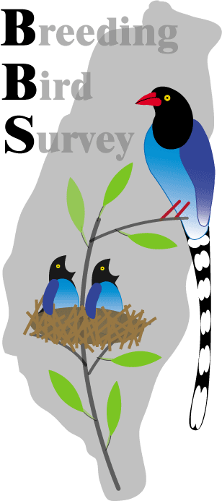
補充鳥類記錄（正式調查時間或取樣點外的鳥種，可不予記錄）
鳥名 \ 數量 \ 地點（若發現位置為樣點之間，則填入距離較近的樣點）

攝影編號：1) 2) 3) 4)

臺灣繁殖鳥類大調查記錄表
樣區名稱： 樣區編號： 樣點編號：
棲地類型(主要)： (次要)： (其他說明)： 小水體：□溪澗/溝渠 □池塘
座標X值： Y值： □經緯度 □TWD 67 □TWD 97
調查者： 天氣： 風速：
開始時間： : 日期： 年 月 日 本年度第 次調查
時段 | 鳥種名 | 數量(依距離分段填入) □結群(≧5隻打勾) |  |  |  | 備註
時段 | 鳥種名 | 0-25m | 25-100m | >100m | 飛過 | 備註
 |  | □ | □ | □ | □
 |  | □ | □ | □ | □
 |  | □ | □ | □ | □
 |  | □ | □ | □ | □
 |  | □ | □ | □ | □
 |  | □ | □ | □ | □
 |  | □ | □ | □ | □
 |  | □ | □ | □ | □
 |  | □ | □ | □ | □
 |  | □ | □ | □ | □
 |  | □ | □ | □ | □
 |  | □ | □ | □ | □
 |  | □ | □ | □ | □
 |  | □ | □ | □ | □
 |  | □ | □ | □ | □
 |  | □ | □ | □ | □
 |  | □ | □ | □ | □
 |  | □ | □ | □ | □
 |  | □ | □ | □ | □
 |  | □ | □ | □ | □
 |  | □ | □ | □ | □
**時段 區分為 A：0 – 3分鐘 / B：3 – 6分鐘 / X：補充記錄，可不予記錄。
補充鳥類記錄（正式調查時間或取樣點外的鳥種，可不予記錄）
鳥名 \ 數量 \ 地點（若發現位置為樣點之間，則填入距離較近的樣點）

攝影編號：1) 2) 3) 4)

